LORO-Rainstar Haupt/Not Kombiablauf

LOROWERK

Eigenschaften

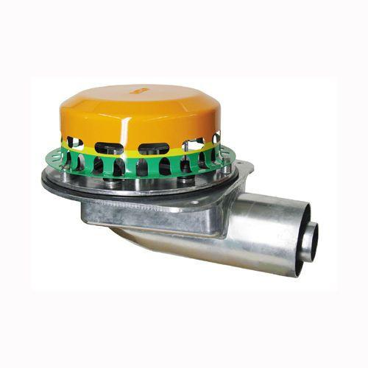

Produkt

Notablauf

Werkstoff

Stahl

Entwässerungsart

Druckströmung

Stutzen-Ausführung

waagerecht

Nennweite DN

100,00